Отчет
о проведенных мероприятиях, посвященных празднованию Дня единства народов Дагестана в МБОУ СОШ №48.
В школе систематически проводится работа по формированию и развитию чувства патриотизма, обосновывая необходимость мирного сосуществования людей различных национальностей и религиозных конференций, а также прививать учащимся патриотическое воспитание, любовь к Родине. В целях воспитания учащихся на дагестанских традициях, в основе которых равенство всех народов, дружба, взаимопомощь, солидарность и мир была проведена следующая работа:
- 12.09.21.Оформили классы школы в соответствии с темой праздника (стенгазеты, плакаты)
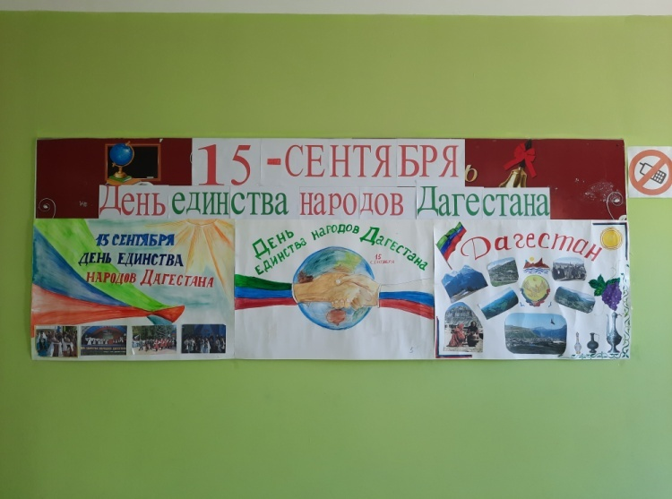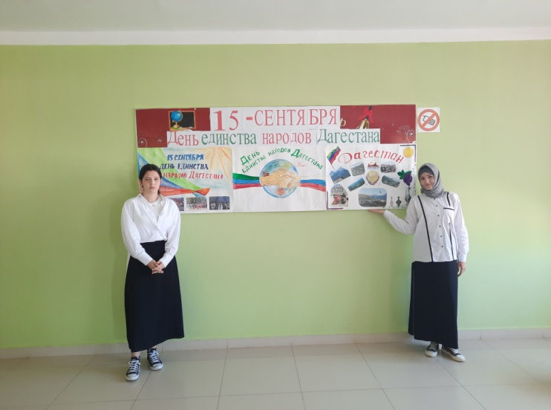
- 14.09.21. Зам.директора по ВР Магомедов З.А. провел линейку с учащимися 5-х классов, а также на линейке выступил руководитель МО истории Абдулаев А.К.
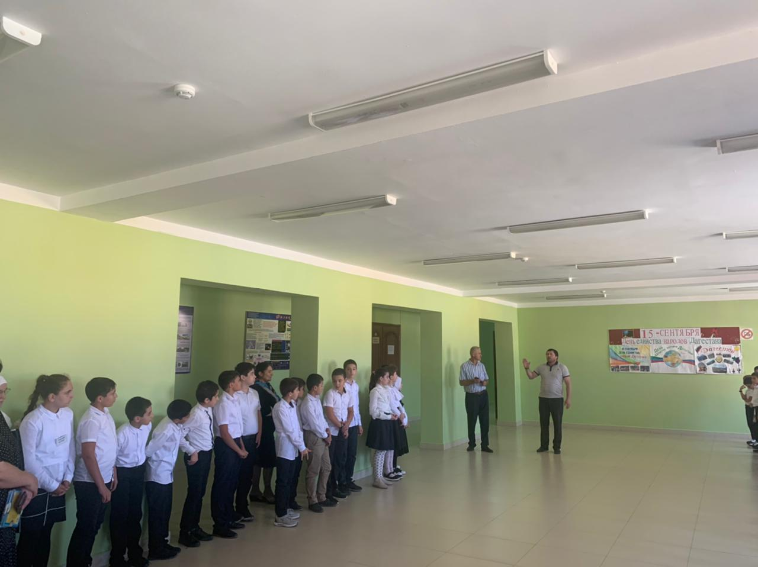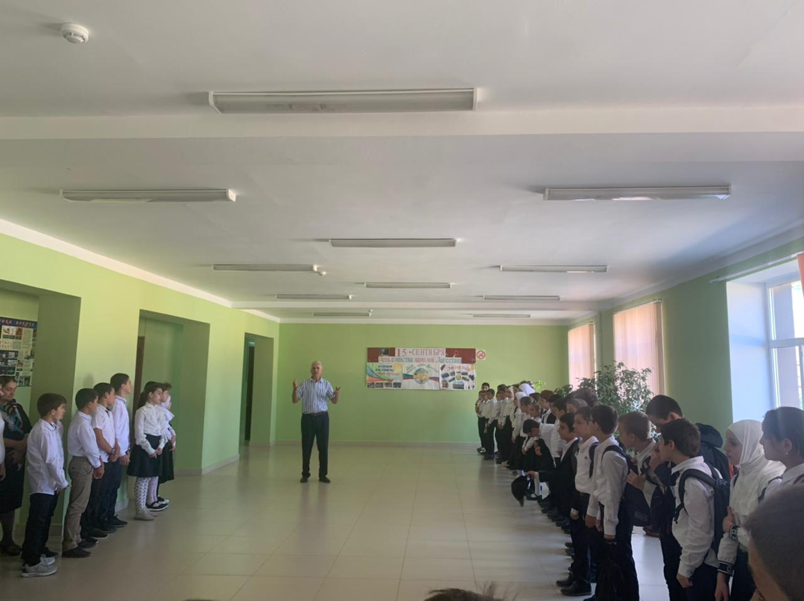
- 13.09.21. В рамках реализации плана мероприятий «Культура межнационального общения, дружбы и сплоченности народов Дагестана», классный руководитель 4б класса Гамзатова Э.Г. провела внеклассные мероприятия «Моя малая Родина -Дагестан»
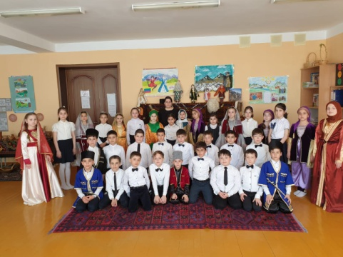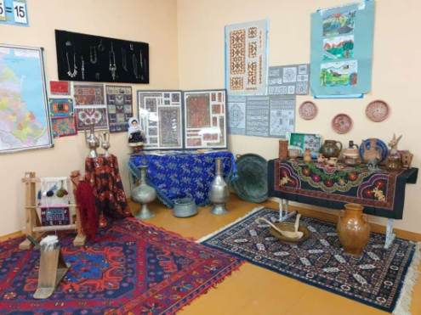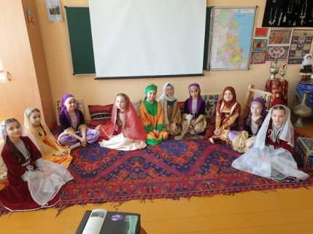
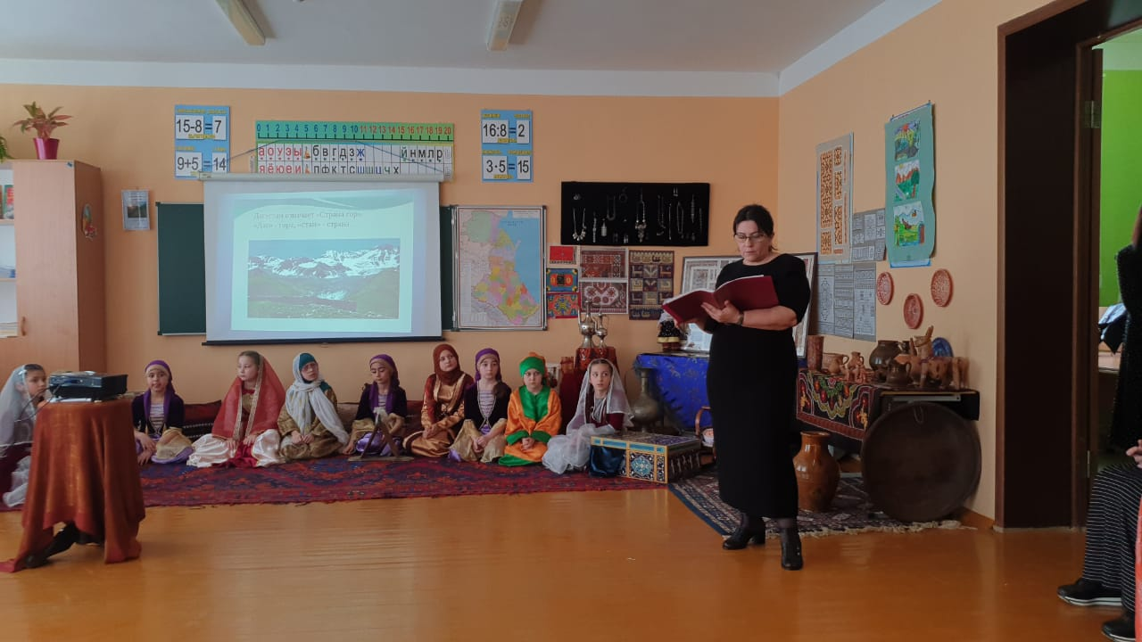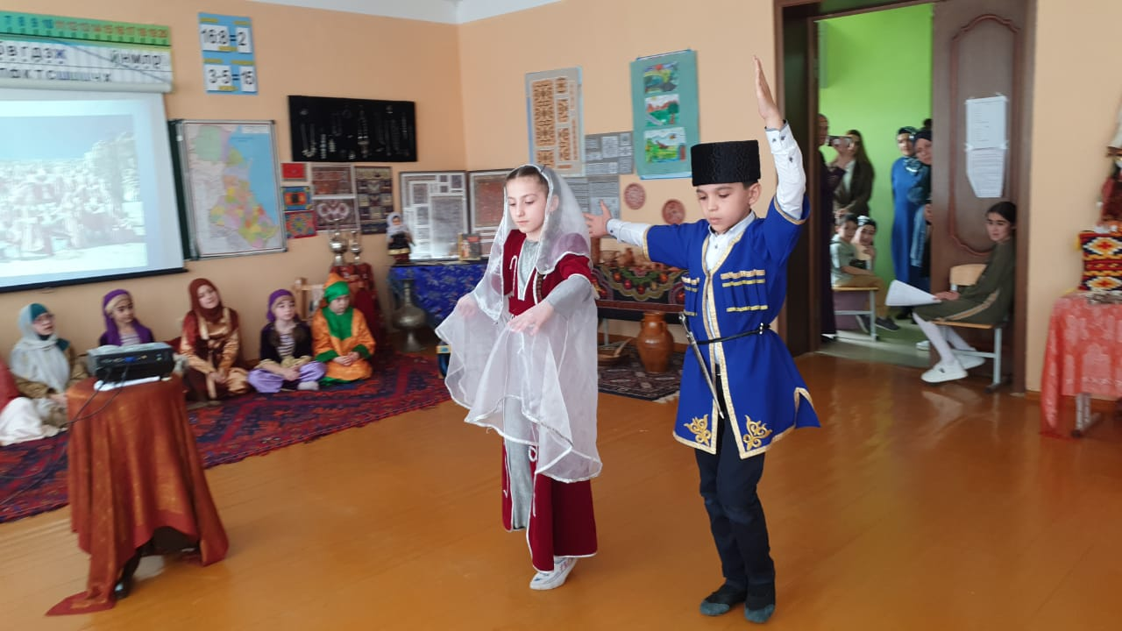
- 14.09.21. Учителя предметники провели единый урок по теме: «Мы вместе дружбою сильны», «День единства народов Дагестана» (3 урок) .
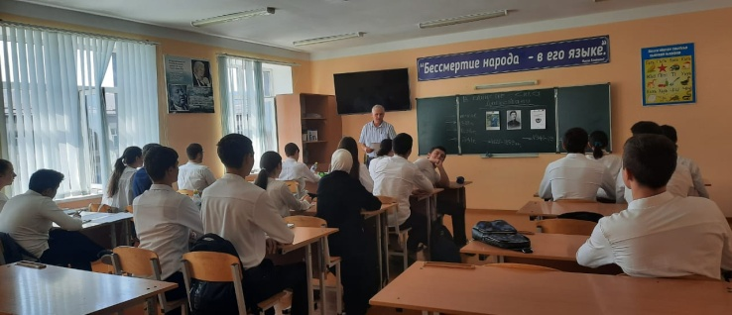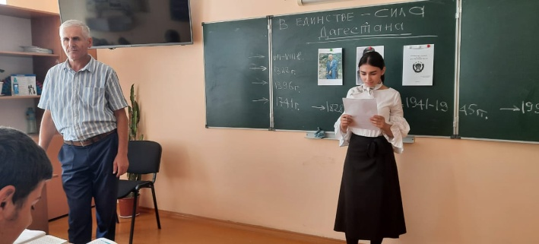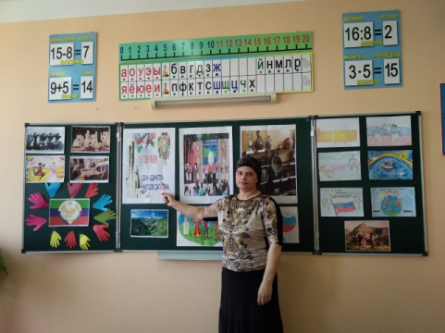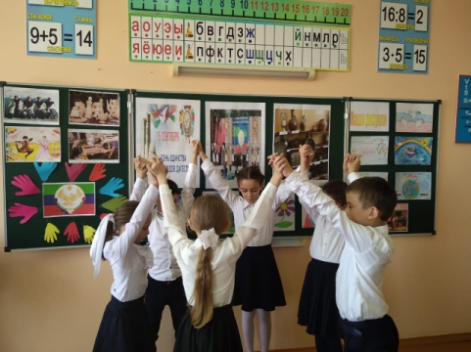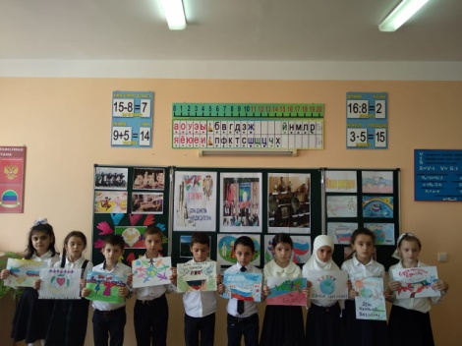
- 10.09.21 Интернет – флешмоб «Фотов национальных костюмах».
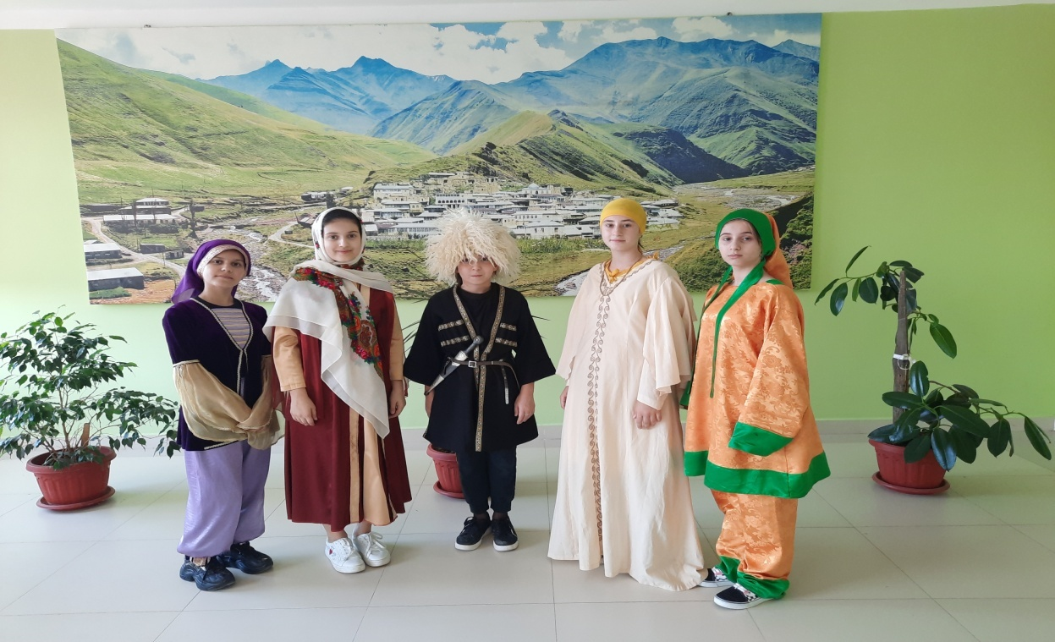
- 11.09.21. Зав.библиотеки Омарова С.Б. Саидова М.К. и Азизов А.Г. в библиотеке и фойе школы организовали выставку работ по этнокультуре, декоратвно- прикладному и изобразительному искусству народов Дагестана.
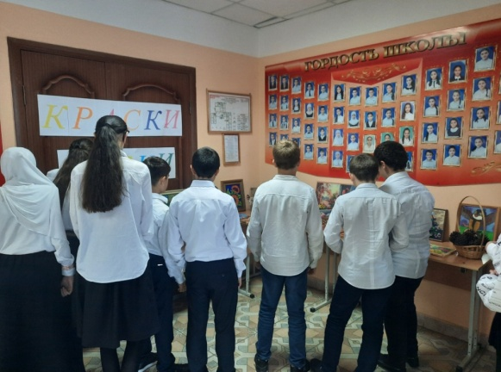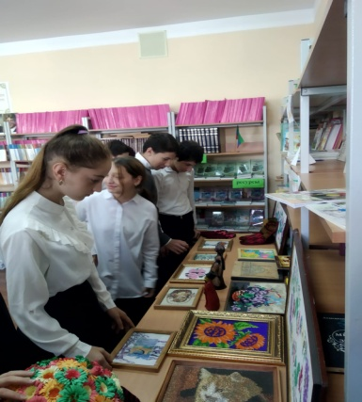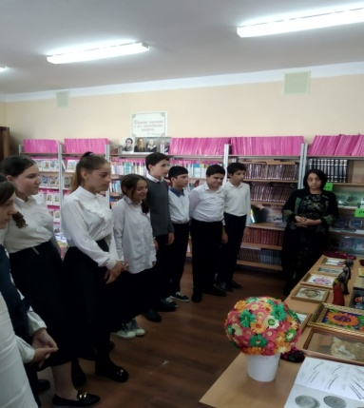
- 12-14.09.21 Классные руководители провели классные часы и внеклассные мероприятия по истории праздника с использованием ИКТ
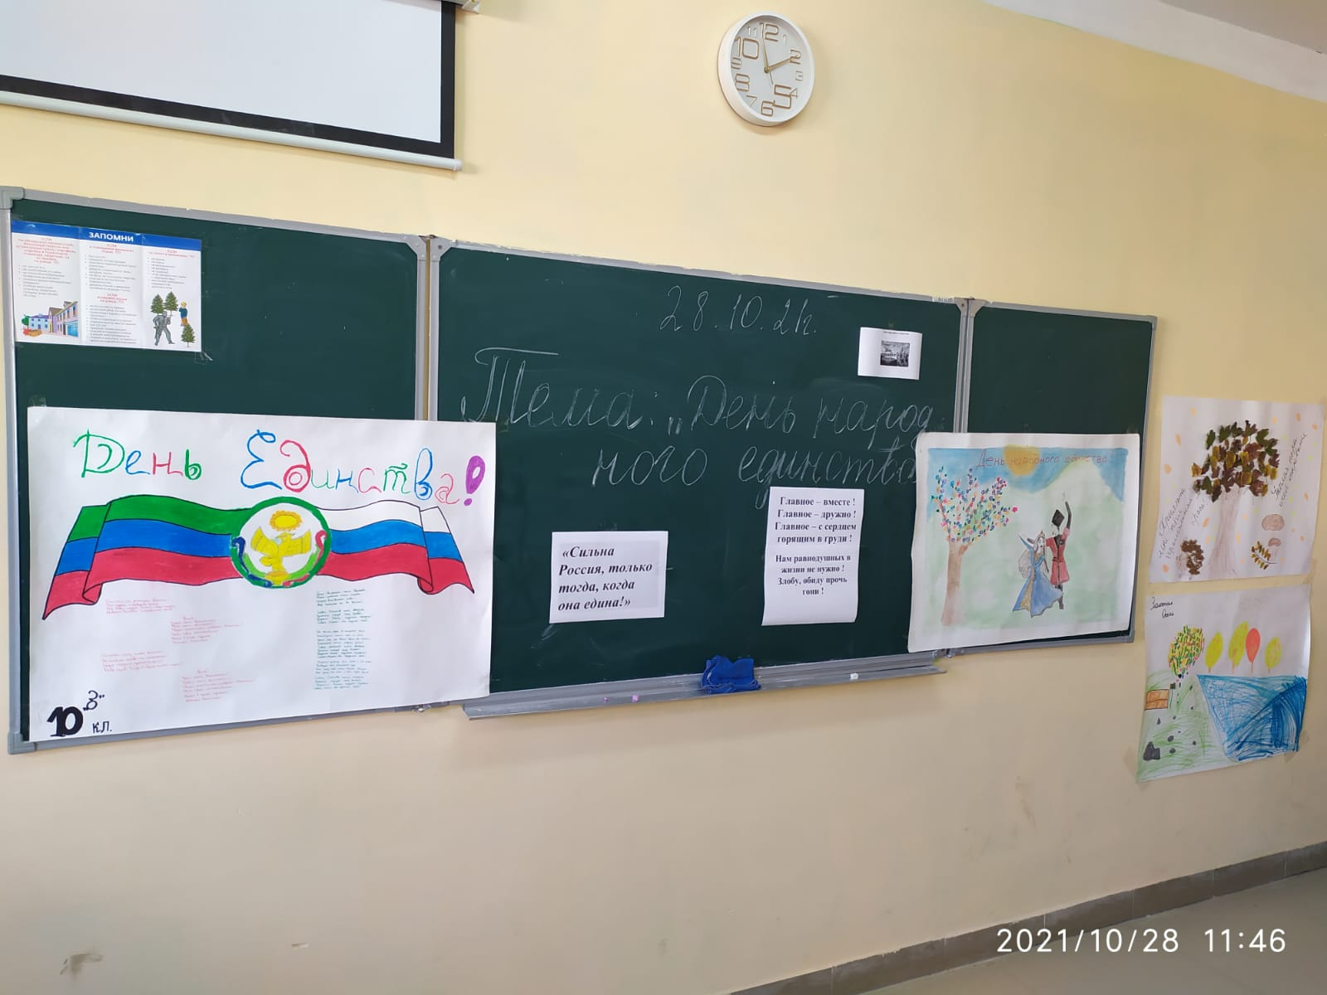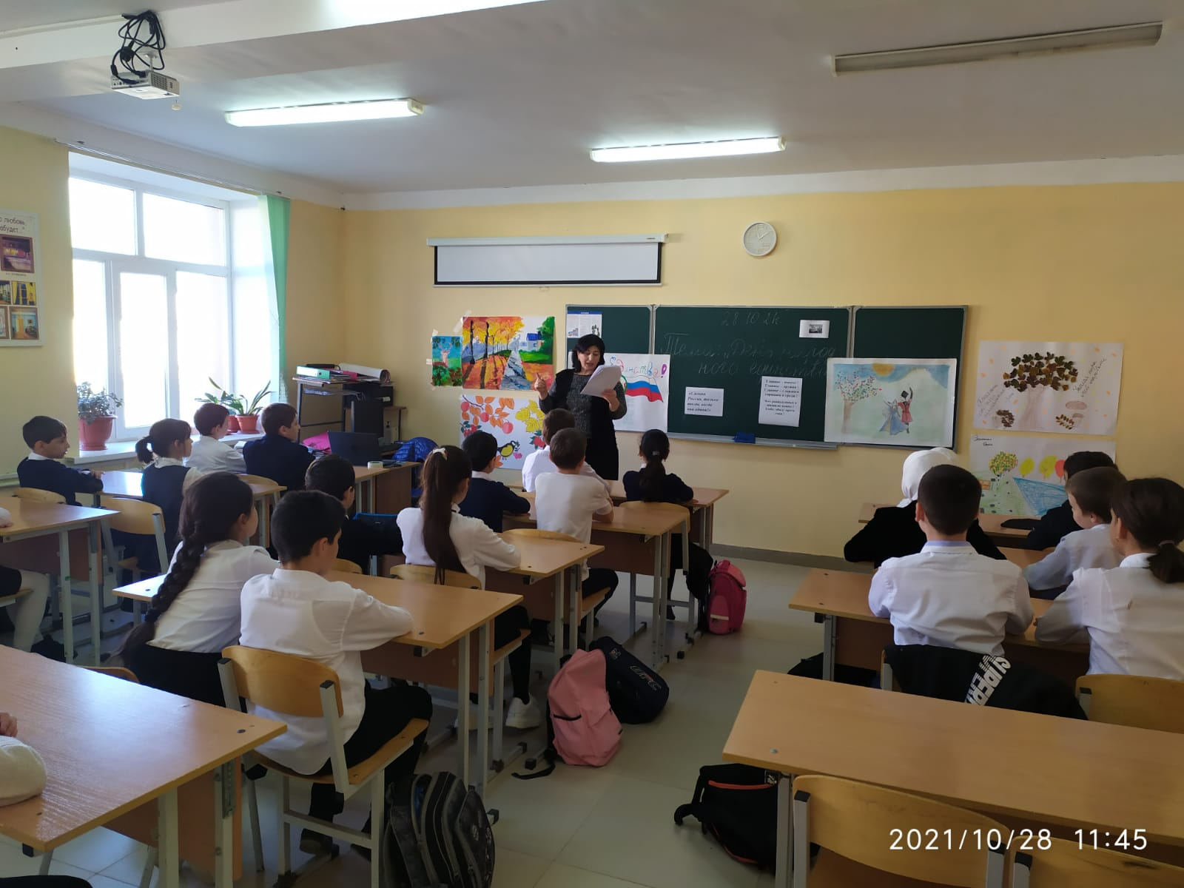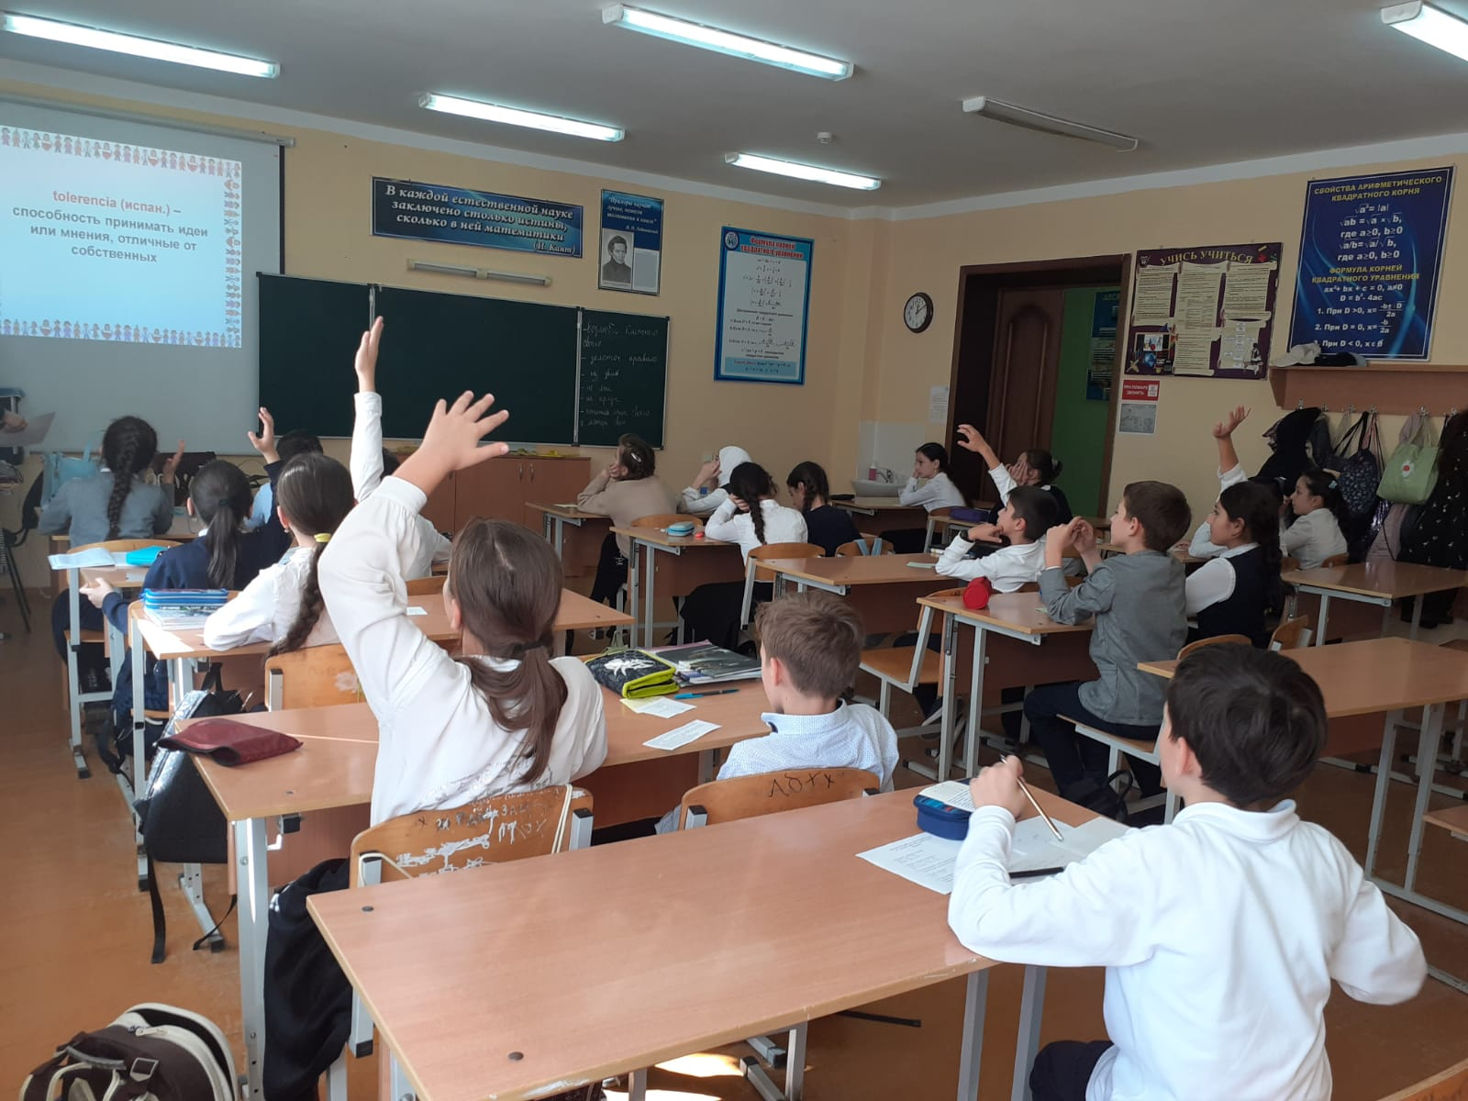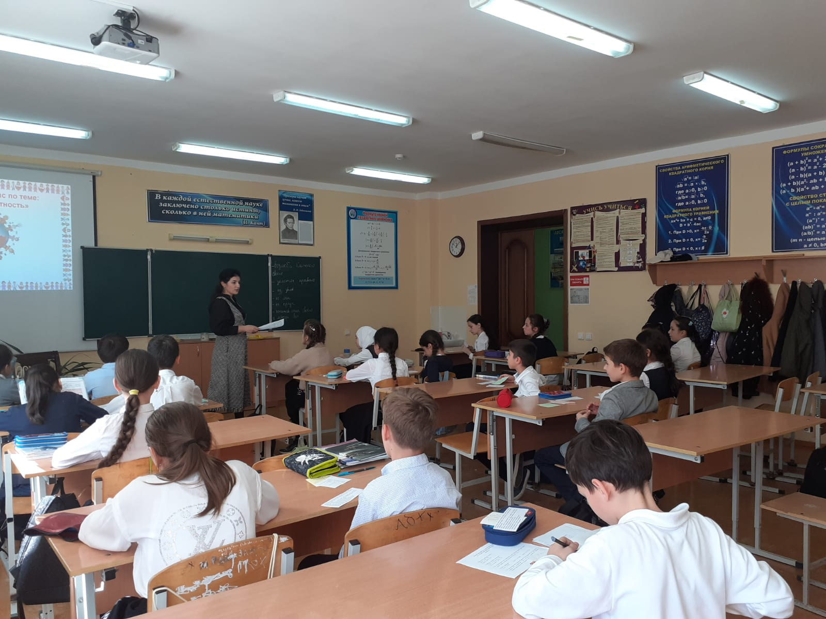
- 10.09.21. в В рамках реализации плана мероприятий «Культура межнационального общения, дружбы и сплоченности народов Дагестана», классные руководители 5-х классов Гасанова С.Г., Каллаева Л.Т. и Исмаилова З.Г. посетили исторический парк «Россия – моя история».
